Технологическая карта с методической структурой урока
- Ф.И.О. учителя:
Круподерова Татьяна. Юрьевна Брединский муниципальный район, МКОУ «Андреевская СОШ»; mou_mariinskaay@mail.ru
Шлякова Ольга Владимировна МБОУ «СОШ №12 г.Челябинск», shlyakovao@mail.ru
Хайруллина Диляра Данисовна МБОУ СОШ № 7 г.Куса, dooom.198701@mail.ru
Сабирова Алсу Рауфовна Агаповский муниципаотный район, МОУ АСОШ №1 им.П.А.Скачкова, sabiro-alsu@yandex.ru.
2. Класс: 8 Дата: Предмет Геометрия УМК Атанасян Л.С. _________________________
3. Тема урока: «Параллелограмм и его свойства»
4. Место и роль урока в изучаемой теме: урок изучения нового материала
5. Цель урока:
Образовательная цель: расширение понятийной базы понятия «параллелограмм,
Деятельностная цель: формирование способности учащихся выполнять построение параллелограмма в виде чертежа и создавать его модели, », выделять свойства параллелограмма..
№ | Этап урока | Задачи этапа | Деятельность учителя | Деятельность ученика | Время  (в мин.)
1 | 2 | 3 | 4 | 5 | 6
1 | Организационный  момент. | Создать благоприятный психологический настрой на работу. | - Здравствуйте ребята. Прочитайте эпиграф: .  Три пути ведут к знаниям:  путь размышления - это путь самый благородный,  путь подражания - это путь самый легкий  и путь опыта - это путь самый горький.  Какой путь выберите вы? | Включаются в деловой ритм урока | 1
2 | Мотивационный момент. | Обеспечение мотивации учения обучаемых, принятия ими целей урока. | - Перед вами на экране личностные цели урока. Каждый из вас выберет конкретную цель лично для себя. А в конце урока мы подведём итог: достигли вы поставленной цели или нет. | Дети выбирают из списка целей одну (можно несколько) цель, которой они хотят добиться на данном уроке, при изучении данной темы. | 2
3. | Актуализация опорных знаний | Актуализация опорных знаний и способов действий.  Повторение свойства параллельных прямых, углов, признаков равенства треугольников | - Распределите многоугольники на две группы: выпуклые и невыпуклые.  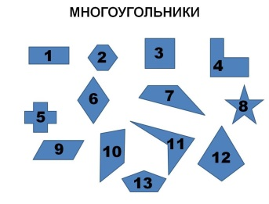  - Выберите все четырехугольники.  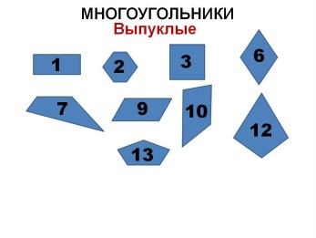  - Повторим свойства параллельных прямых.  1) перед вами карта понятий № 1. Восстановите недостающие слова и заполните пустые прямоугольники,  Приложение 1 Карта понятий «Параллельные прямые»  2) вспомните признаки равенства треугольников. Заполните карту понятий.  Приложение 2 Карта понятий «Равенство треугольников» | - Выполняют группировку  (задание выполнятся в тетрадях, используются номера фигур).  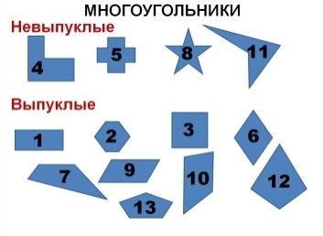  - Дети указывают в тетрадях их номера.  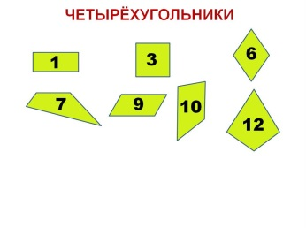  Учащиеся самостоятельно работают с картой понятия, заполняют пропуски. Формулируют свойства параллельных прямых.  Учащиеся самостоятельно работают с картой понятия, заполняют пропуски. Формулируют признаки равенства треугольников. | 10
4. | Постановка темы и целей урока. |  | - сформулируйте тему и цели урока.  - Корректирует формулировку темы, записывает ее на доске и называет совокупность целей урока. | - высказывают свое мнение, предлагают формулировки темы: «Параллелограмм и его свойства» и цели урока: научиться строить параллелограмм и изучить его свойства.  Записывают тему урока в тетради. | 3
5. | Открытие нового знания. | Обеспечение восприятия, осмысления и первичного запоминания детьми изучаемой темы. | - Прочтите определение в п.42 §2 на странице 101.  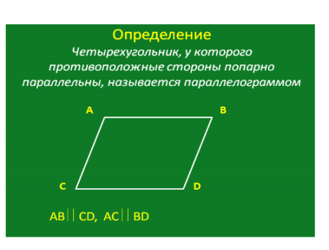  Назовите противолежащие стороны параллелограмма.  - Определите какие выделенные группы четырехугольников попадают под это определение?  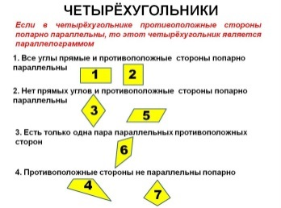  - Подтолкнуть учеников, если они сами не заметят, к решению проблемы о возможности объединения групп 1 и 2.  - Приводит историческую справку.  - Ребята, как вы предполагаете, какими свойствами обладает параллелограмм?  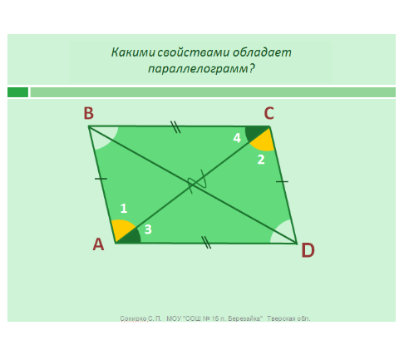 | Читают определение.  - Ведут диалог для установления соответствия.  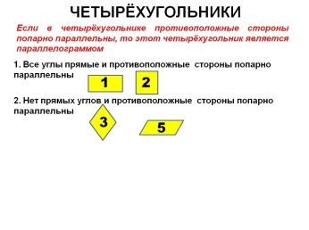  - Делают вывод о принадлежности четырехугольников к понятию  параллелограмм.  - Записывают в тетради этимологию происхождения термина «параллелограмм»  Предположения учащихся:  - диагональ делит параллелограмм на равные треугольники;  - противоположные стороны равны;  - противоположные углы равны;  - стороны параллельны ⇒ сумма односторонних углов равна 180°;  - вторая диагональ делит параллелограмм на 4 попарно равных треугольника;  диагонали в точке пересечения делятся пополам.  - Конспектируют свойства в тетради | 20
 |  |  | - Систематизирует предложенные доказательства. | - Конспектируют теоретические положения.
6. | Закрепление изученного материала | Выявление уровня усвоения знаний. | - предлагает видеоролик по данной теме с сайта РЭШ: https://resh.edu.ru/subject/lesson/1499/main/  - Назовите параллелограммы. Почему?  - Заполните карту Понятия.  - Как называется данная фигура?  - обозначте углы и стороны, проведите диагонали.  - Какими свойствами обладает данная фигура? | - просматривают, анализируют, задают вопросы  - Называют номера параллелограммов, основываясь на свойствах. (1,3,6,9)  - Дети проговаривают свойства параллелограмма, развивая навыки использования геометрических понятий в устной речи. | 4
7 | Итоги урока | Рефлексия | -Демонстрирует слайд с целями урока.  - Достигли ли вы эти цели?  -Что заинтересовало? Почему  - в каких жизненных ситуациях можно применить данные знания?  - Проанализируйте свою работу на каждом этапе.  -Что самое главное и что надо запомнить?  - оцените свою работу на уроке по десятибальной шкале. | Дети говорят, чем они овладели на уроке и на что каждый из них должен обратить внимание.  Да, мы узнали определение и свойства параллелограмма, научились строить параллелограмм.  Изученные свойства параллелограмма помогают решать задачи, делать построения.  - Оценивают.
8. | Домашнее задание | Обеспечение понимания детьми цели, содержания и способов выполнения домашнего задания. | - § 2, п. 42  - Задача на доказательство дополнительного свойства параллелограмма.  Творческая часть.  1.Свойство движимости параллелограмма. ( http://repetitor-problem.net/svoystva-parallelogramma-v-zhizni)  2. Параллелограммы в архитектуре, орнаментах. | Задают вопросы.  Записывают домашнее задание в дневник. | 1

Приложение 1
Карта понятий параллельность прямых.
Если прямые не пересекаются, то
Если при пересечении двух прямых секущей накрест лежащие углы равны, то ..
Если при пересечении двух прямых секущей соответственные угля равны, то
ПРЯМЫЕ
…….
Если две прямые ….
Если прямая пересекает одну из двух …..
Через точку, не лежащую на прямой, …..
аксиома
Следствие 1
Следствие 2

Приложение 2
Карта понятий признаки равенства треугольников.
Признаки равенства треугольников:
Первый признак:
Второй признак:
Третий признак:

Приложение 3
Карта понятий параллелограмм и его свойства.
Стороны
Диагонали
Углы

